Администрация города Перми
Планово-экономический департамент

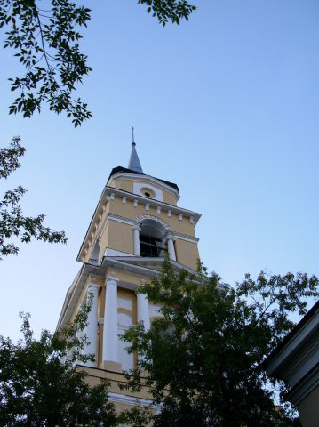

КРАТКИЕ ИТОГИ

СОЦИАЛЬНО-ЭКОНОМИЧЕСКОГО
РАЗВИТИЯ города ПЕРМИ

ЯНВАРЬ-ИЮЛЬ
2014 года

Пермь - 2014
.

Основные итоги социально-экономического развития города Перми
за январь-июль 2014 года

Наименование показателя | Январь-июль 2014 г. | в % к январю-июлю 2013 г.
Численность постоянного населения на 01.01.2014, чел. | 1 026 481 | 101,2 | 
Оборот крупных и средних организаций, млн. руб. | 615 864,1 | 110,2 | 
Объем отгруженной продукции собственного производства, выполненных работ и услуг, млн. руб. | 407 846,9 | 108,7 | 
Ввод в действие общей площади жилых домов, кв. м | 229 354,0 | 174,0 | 
Грузооборот, млн. т-км | 137,5 | 112,4 | 
Объём платных услуг населению, млн. руб. | 51 177,2 | 102,4* | 
Индекс потребительских цен на все товары и платные услуги, июль к декабрю предыдущего года | 105,2 | -
Численность работающих на крупных и средних предприятиях, чел.*** | 312 774,0 | 99,6 | 
Численность зарегистрированных безработных на конец отчетного периода, чел. | 2 712,0 | 96,8** | 
Среднемесячная заработная плата работников крупных и средних предприятий города, руб.*** | 34 882,8 | 111,9 | 
Уровень зарегистрированных преступлений на 10 тыс. населения, единиц | 122,5 | 101,5 | 
* в сопоставимых ценах
** в % к декабрю 2013 г.
*** за январь-июнь 2014 г.

ЭКОНОМИЧЕСКАЯ АКТИВНОСТЬ

Основные показатели | Оборот крупных и средних организаций (по ОКВЭД), млн. руб. |  |  | Объем отгруженной продукции собственного производства, выполненных работ и услуг, млн. руб.
Основные показатели | Январь-июль  2014 г. | в % к  январю-июлю  2013 г. |  | Январь-июль  2014 г. | в % к январю-июлю 2013 г.
Всего | 615 864,1 | 110,2 |  | 407 846,9 | 108,7 | 
в том числе:
Добыча полезных ископаемых | 8 555,6 | 122,0 |  | 8 566,3 | 122,7 | 
Обрабатывающие производства | 308 004,4 | 108,5 |  | 293 887,8 | 108,9 | 
из них:
производство пищевых продуктов | 12 395,1 | 86,1 |  | 11 595,6 | 85,6 | 
обработка древесины | 703,0 | 193,0 |  | 495,7 | 161,8 | 
целлюлозно-бумажное производство, полиграфия | 10 252,3 | 87,2 |  | 10 725,2 | 95,9 | 
производство кокса и нефтепродуктов | 183 435,4 | 112,7 |  | н/д | 113,5 | 
химическое производство | 25 557,2 | 105,8 |  | 23 585,2 | 98,6 | 
производство резиновых и пластмассовых изделий | 1 643,2 | 112,7 |  | 1 002,6 | 110,8 | 
производство неметаллических минеральных продуктов | 2 279,4 | 79,1 |  | 3 414,0 | 94,3 | 
металлургическое производство | 9 887,5 | 102,9 |  | 6 824,7 | 98,7 | 
производство машин и оборудования | 18 379,2 | 112,0 |  | 15 083,4 | 109,6 | 
производство электрооборудования | 15 193,1 | 92,1 |  | 14 894,1 | 93,3 | 
производство транспортных средств | 20 438,4 | 132,3 |  | 19 319,0 | 130,3 | 
Производство и распределение электроэнергии, газа и воды | 73 999,4 | 118,4 |  | 32 199,8 | 113,7 | 
Строительство | 13 571,7 | 111,4 |  | 10 797,9 | 119,7 | 
Оптовая и розничная торговля, ремонт автотранспортных средств | 155 025,0 | 112,9 |  | 2 995,3 | 94,9 | 
Гостиницы и рестораны | 1 607,1 | 101,1 |  | 1 908,4 | 103,3 | 
Транспорт и связь | 31 821,5 | 98,2 |  | 28 553,1 | 95,6 | 
Операции с недвижимым имуществом | 3 197,3 | 103,1 |  | 21 487,5 | 109,3 | 
Госуправление, военная безопасность, социальное обеспечение | 152,5 | 92,6 |  | 150,0 | 92,2 | 
Образование | 3 154,2 | 106,9 |  | 2 229,1 | 103,8 | 
Здравоохранение и социальные услуги | 2 064,7 | 124,5 |  | 2 207,1 | 123,5 | 
Прочие коммунальные, социальные и персональные услуги | 1 419,4 | 111,4 |  | 2 612,8 | 120,3 | 

Динамика оборота крупных и средних организаций

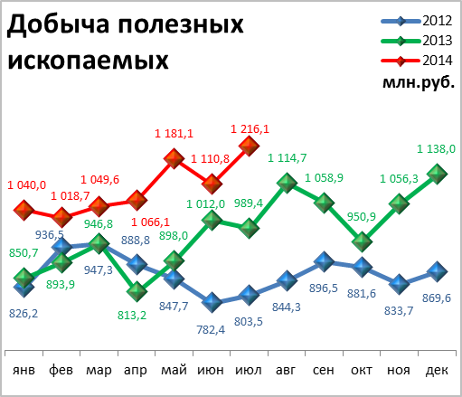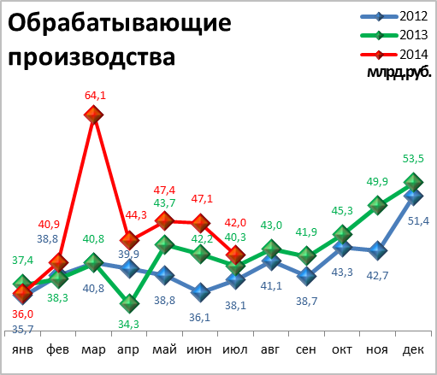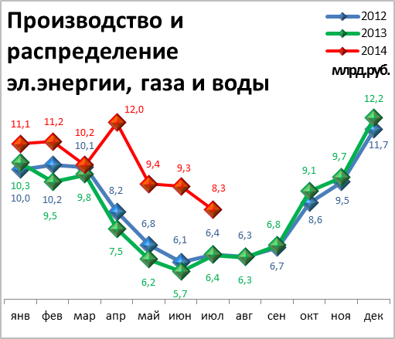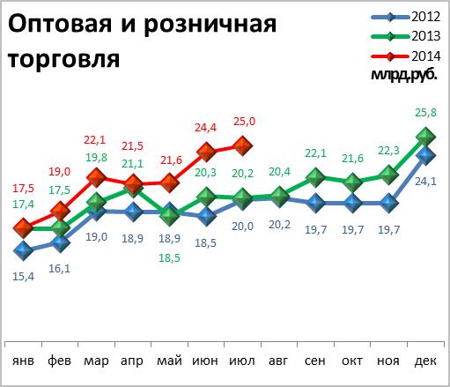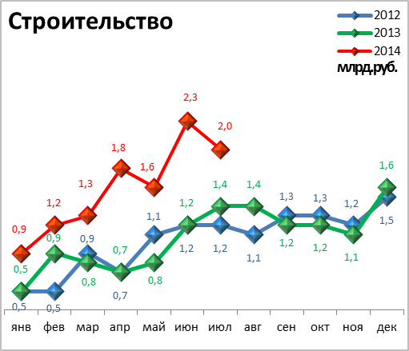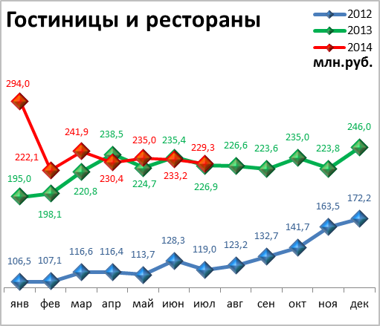

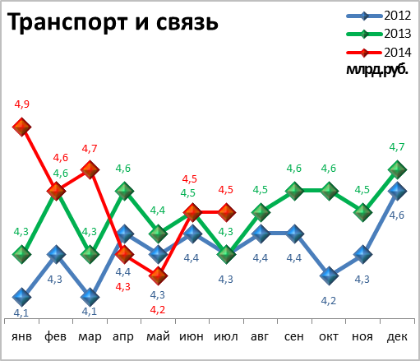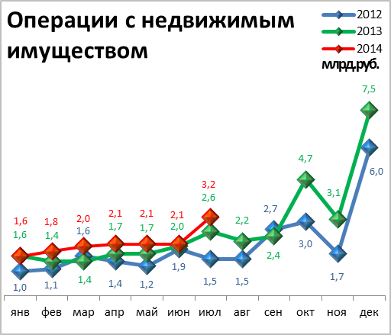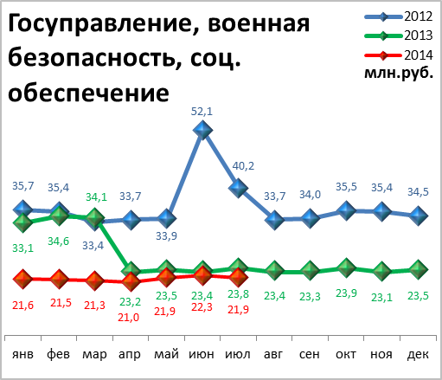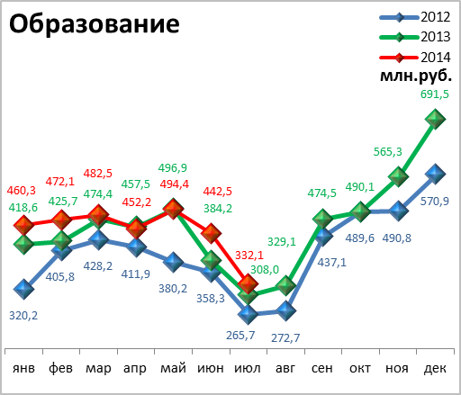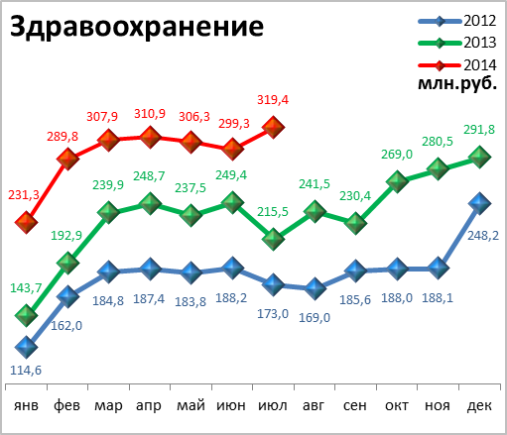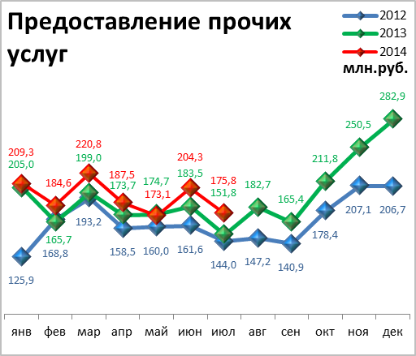

Динамика объема отгруженной продукции собственного производства, выполненных работ и услуг

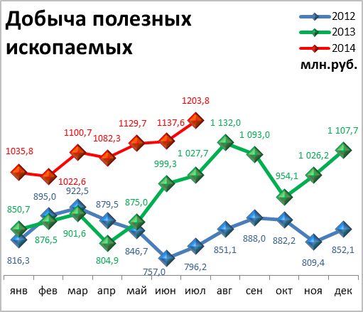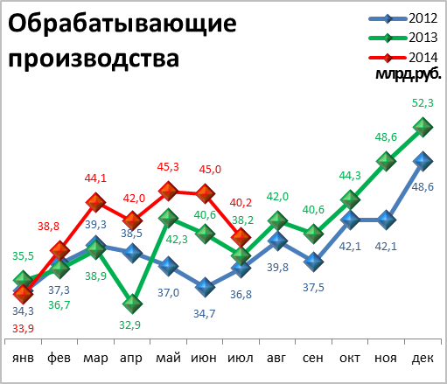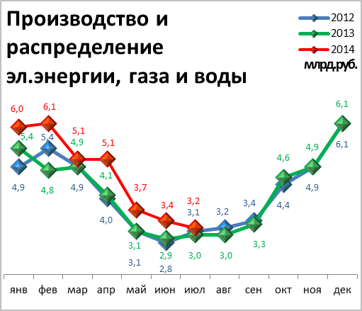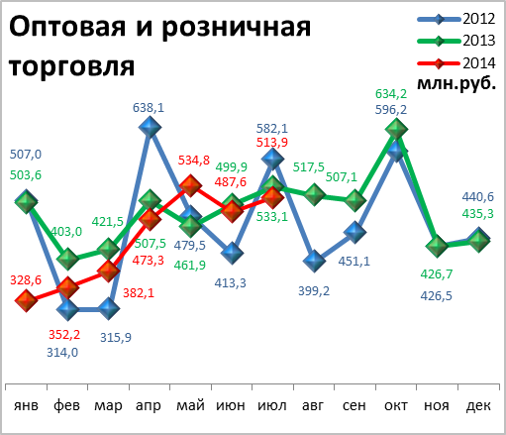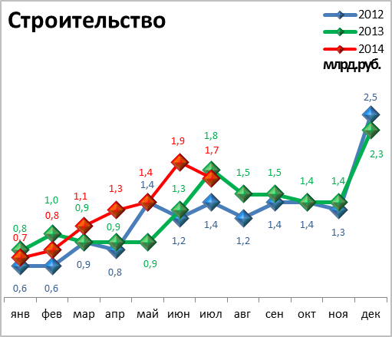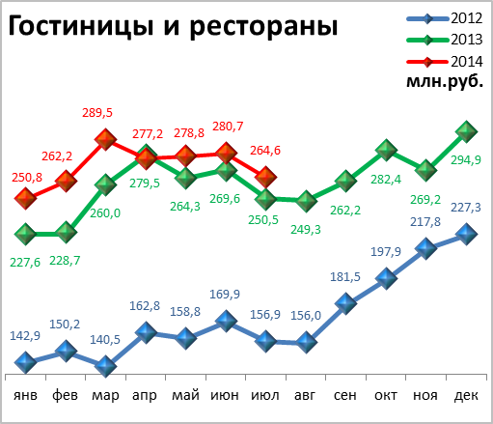

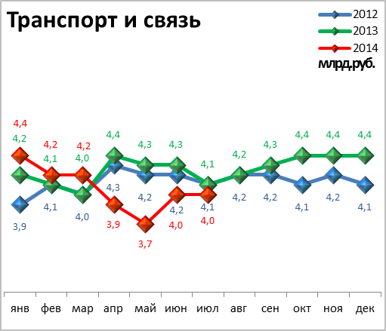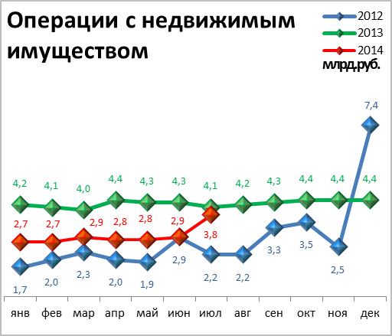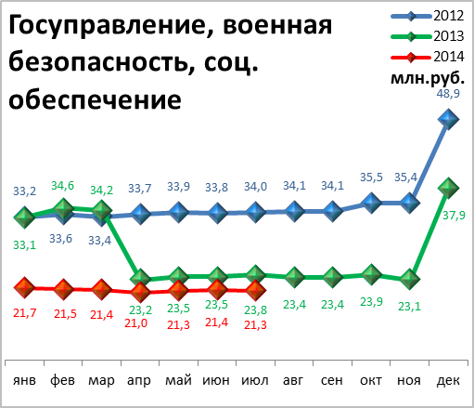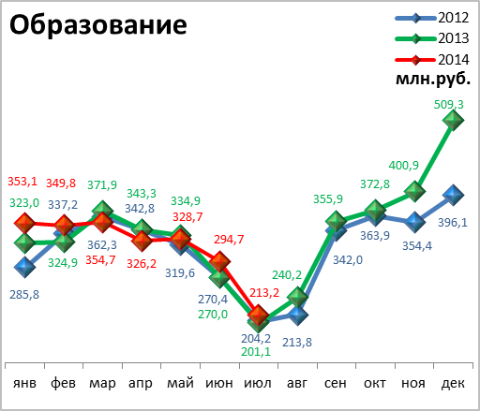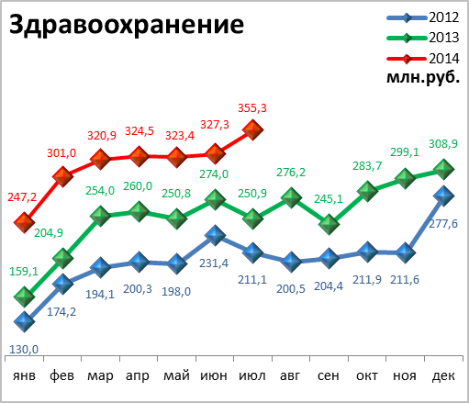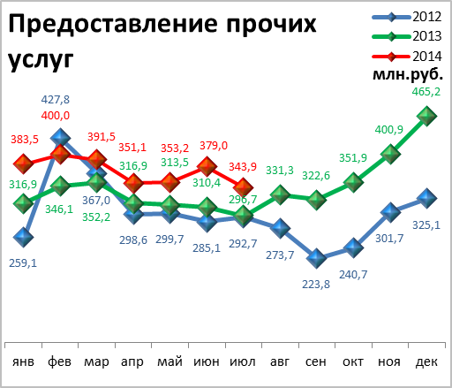

СТРОИТЕЛЬСТВО

Произведено работ по договорам строительного подряда силами

организаций всех форм собственности

Наименование показателя | Январь-июль  2014 г. | в % к январю-июлю 2013 г.
Наименование показателя | млн. руб.
Всего по городу Перми | 10 797,9 | 113,2 | 
в том числе по районам:
Дзержинский | 1 847,0 | 85,1 | 
Индустриальный | 1 805,3 | 118,1 | 
Кировский | - | -
Ленинский | 2 624,8 | 120,3 | 
Мотовилихинский | 616,4 | 89,6 | 
Орджоникидзевский | 146,2 | 137,3 | 
Свердловский | 3 758,2 | 131,0 | 

Ввод в действие общей площади жилых домов

Наименование показателя | Январь-июль  2014 г. | в % к январю-июлю 2013 г.
Наименование показателя | кв. м
Всего по городу Перми | 229 354 | 174 | 

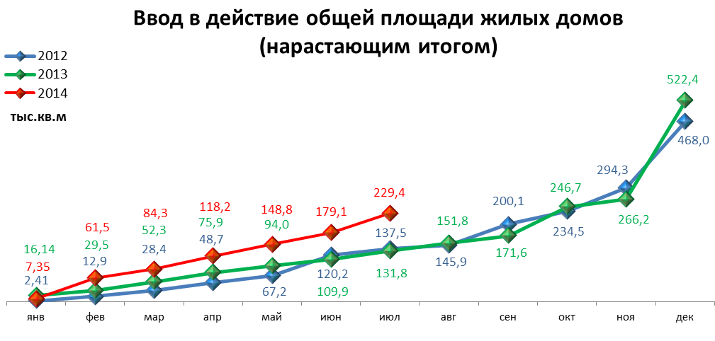

ТРАНСПОРТ

Основные показатели работы автотранспорта

Наименование показателя | Январь-июль 2014 г. | в % к январю-июлю 2013 г.
Перевезено грузов, тыс. т | 559,7 | 127,0 | 
Грузооборот, тыс. т-км | 137 534,5 | 112,4 | 
Перевезено пассажиров, млн. чел. | 105,6 | 64,4 | 
Пассажирооборот, млн. пасс-км | 1 250,6 | 53,6 | 

ФИНАНСЫ

Финансовые результаты деятельности организаций г. Перми

Основные показатели | Январь-июнь 2014 г. | в % к январю-июню 2013 г.
Основные показатели | млн. руб.
Всего | 62 173,5 | 109,2 | 
из них:
Добыча полезных ископаемых | 29 361,7 | 125,0 | 
Обрабатывающие производства | 18 782,6 | 86,0 | 
из них:
производство пищевых продуктов | 324,8 | 55,9 | 
обработка древесины | -71,7 | -
целлюлозно-бумажное производство, полиграфия | 6,8 | 51,9 | 
химическое производство | 2 903,3 | 87,0 | 
производство резиновых и пластмассовых изделий | -33,3 | -
производство неметаллических минеральных продуктов | 121,4 | 85,1 | 
металлургическое производство | -72,9 | -
производство машин и оборудования (без производства оружия и боеприпасов) | 314,2 | 106,4 | 
производство электрооборудования | 229,5 | 52,1 | 
производство транспортных средств | 990,3 | в 28,4р. | 
Производство и распределение электроэнергии, газа и воды | 5 897,6 | 172,4 | 
Строительство | 679,1 | 70,2 | 
Оптовая и розничная торговля | 3 174,4 | 94,0 | 
Гостиницы и рестораны | -10,6 | -
Транспорт и связь | 2 352,1 | 108,0 | 
Финансовая деятельность | 456,3 | -
Операции с недвижимым имуществом | 1 414,8 | 88,5 | 
Госуправление, военная безопасность, социальное обеспечение | н/д | 84,7 | 
Образование | 16,6 | 71,3 | 
Здравоохранение и социальные услуги | 27,9 | 49,9 | 
Предоставление прочих услуг | 22,5 | 64,9 | 

РЫНОК ТРУДА и БЕЗРАБОТИЦА

Основные показатели | Январь-июнь 2014 г. | в % к январю-июню 2013 г.
Численность работающих на крупных и средних предприятиях – всего, чел. | 312 774 | 99,6 | 
в том числе по отраслям:
Добыча полезных ископаемых | 1 843 | 101,8 | 
Обрабатывающие производства | 87 228 | 98,8 | 
Производство и распределение электроэнергии, газа и воды | 12 185 | 96,5 | 
Строительство | 12 404 | 105,5 | 
Оптовая и розничная торговля | 22 462 | 108,7 | 
Гостиницы и рестораны | 2 172 | 111,6 | 
Транспорт и связь | 27 572 | 99,5 | 
Финансовая деятельность | 14 884 | 90,2 | 
Операции с недвижимым имуществом | 26 620 | 98,9 | 
Госуправление, военная безопасность, социальное обеспечение | 30 156 | 99,1 | 
Образование | 35 448 | 99,1 | 
Здравоохранение и социальные услуги | 30 854 | 98,9 | 
Предоставление прочих услуг | 8 437 | 103,1 | 

 | Декабрь 2013 г. | Январь 2014 г. | Июль 2014 г. | Июль 2014 г.
 |  |  |  | в % к декабрю 2013 г.
Численность граждан, обратившихся за содействием в поиске подходящей работы, на конец отчетного периода | 4 185 | 4 309 | 4 920 | 117,6 | 
из них:
незанятые граждане | 4 089 | 4 139 | 4 324 | 105,7 | 
Численность безработных граждан, на конец отчетного периода | 2 802 | 2 801 | 2 712 | 96,8 | 
в том числе получают пособие по безработице | 2 619 | 2 382 | 2 308 | 88,1 | 
Заявленная работодателями потребность в работниках на конец отчетного периода | 20 658 | 23 741 | 30 353 | 146,9 | 
из них:
по рабочим профессиям | 15 821 | 18 609 | 25 247 | 159,6 | 
с оплатой труда выше прожиточного минимума | 19 251 | 22 364 | 28 089 | 145,9 | 
Число граждан, нашедших работу (доходное занятие) | 502 | 353 | 1 239 | 246,8 | 
из них безработные граждане | 267 | 214 | 236 | 88,4 | 

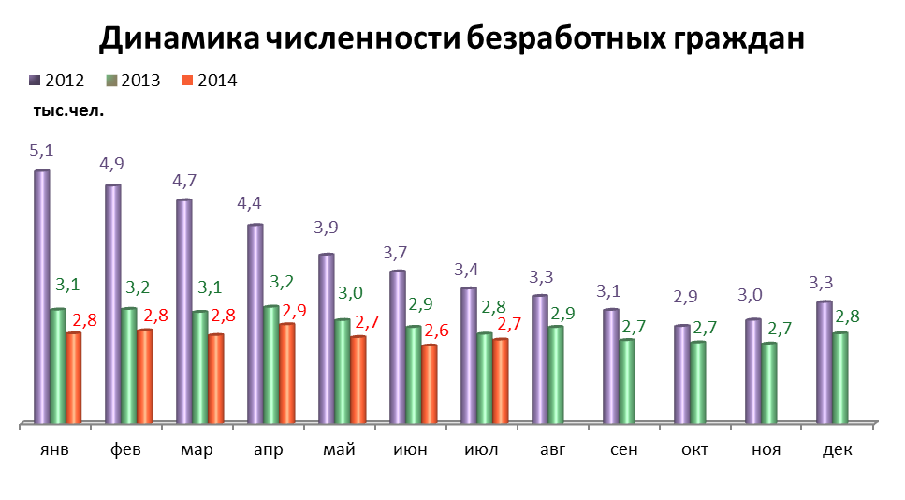

МАТЕРИАЛЬНОЕ ПОЛОЖЕНИЕ НАСЕЛЕНИЯ

Основные показатели | Январь-июнь 2014 г. | в % к январю-июню 2013 г.
Среднемесячная заработная плата работников крупных и средних предприятий города - всего, руб.: | 34 882,8 | 111,9 | 
в т.ч. по отраслям:
Добыча полезных ископаемых | 61 837,0 | 112,7 | 
Обрабатывающие производства | 33 075,9 | 110,7 | 
Производство и распределение электроэнергии, газа и воды | 36 263,2 | 109,0 | 
Строительство | 28 893,7 | 108,0 | 
Оптовая и розничная торговля, ремонт автотранспортных средств | 27 200,3 | 113,4 | 
Гостиницы и рестораны | 21 402,6 | 112,6 | 
Транспорт и связь | 32 366,7 | 104,8 | 
Финансовая деятельность | 60 038,5 | 128,0 | 
Операции с недвижимым имуществом | 41 764,3 | 110,5 | 
Госуправление, военная безопасность, социальное обеспечение | 39 931,9 | 109,4 | 
Образование | 29 015,6 | 113,0 | 
Здравоохранение и социальные услуги | 30 993,7 | 122,7 | 
Предоставление прочих услуг | 28 941,9 | 115,2 | 

ДЕМОГРАФИЯ

Наименование показателя | Январь-июнь 2014 г. | в % к январю-июню  2013 г.
Родившихся - всего, чел. | 6 845 | 103,4 | 
в расчете на 1000 населения | 13,4 | 101,5 | 
Умерших - всего, чел. | 6 122 | 101,3 | 
в расчете на 1000 населения | 12,0 | 100,0 | 
Умерших детей до 1 года - всего, чел. | 57 | 178,1 | 
в расчете на 1000 родившихся | 8,1 | 176,1 | 
Естественный прирост, убыль(-), чел. | 723 | 124,7 | 
в расчете на 1000 населения | 1,4 | 116,7 | 
Число браков, ед. | 3 316 | 99,3 | 
Число разводов, ед. | 2 478 | 103,6 | 
Миграционный прирост/убыль, чел. | 1 388 | 39,2 | 

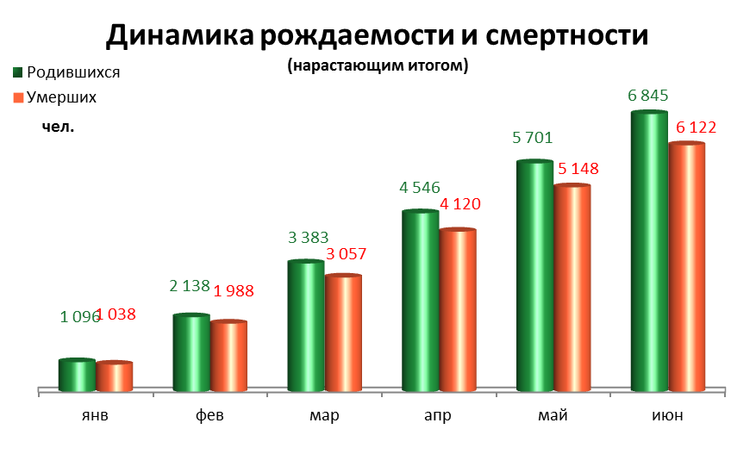
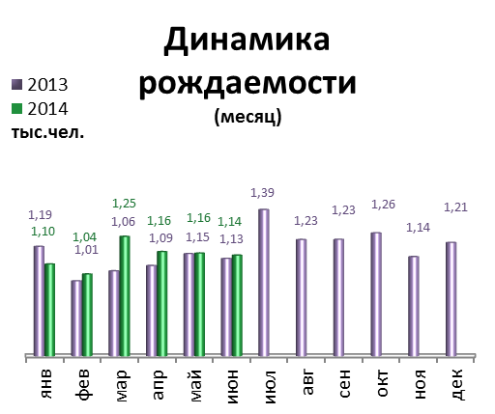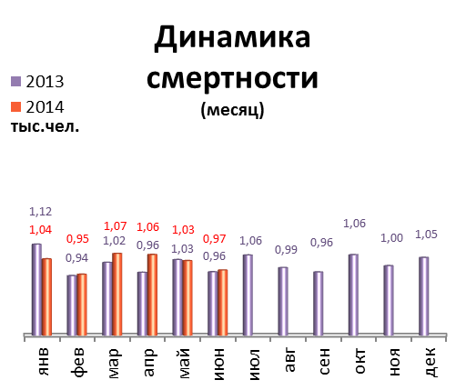

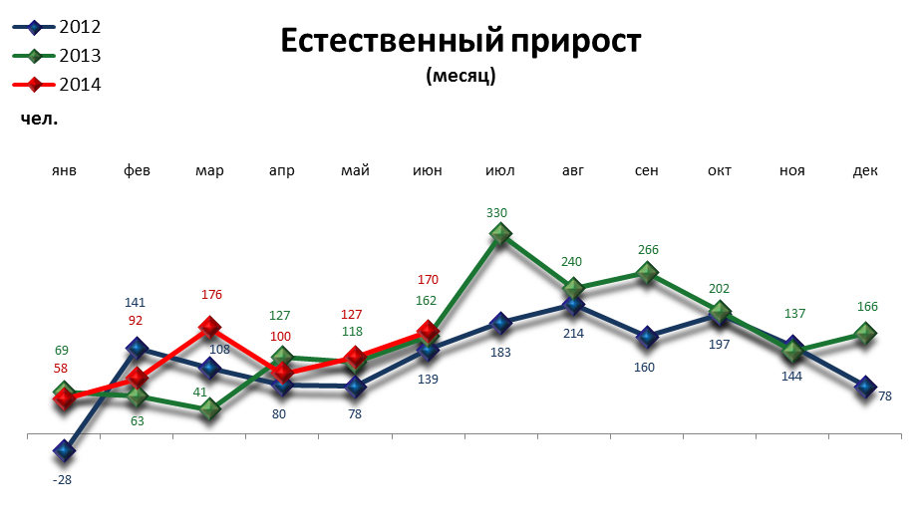

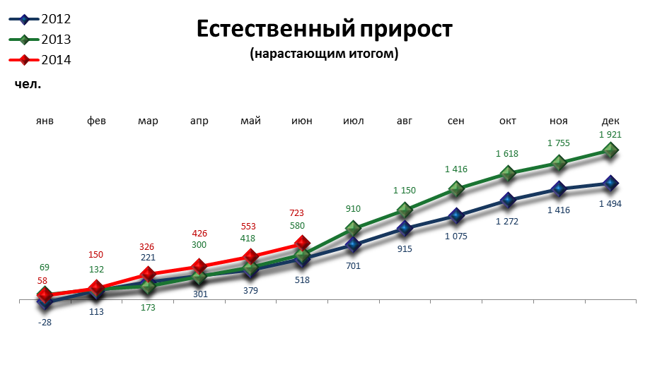

ПРЕСТУПНОСТЬ

Основные показатели | Январь-июль 2014 г. | в % к январю-июлю 2013 г.
Зарегистрировано преступлений, всего случаев | 12 572 | 102,1 | 
из них:
умышленные убийства | 25 | 47,2 | 
изнасилования | 16 | 88,9 | 
кражи | 6 063 | 96,7 | 
в т.ч. транспортных средств | 231 | 77,5 | 
грабежи | 551 | 75,7 | 
разбои | 66 | 72,5 | 
мошенничество | 1 081 | 107,0 | 
хулиганство | 17 | 63,0 | 
наркобизнес | 1 241 | 127,2 | 
Уровень преступности на 10 тыс. жителей | 122,5 | 101,5 | 
Раскрываемость преступлений, % | 49 | 100,4 | 

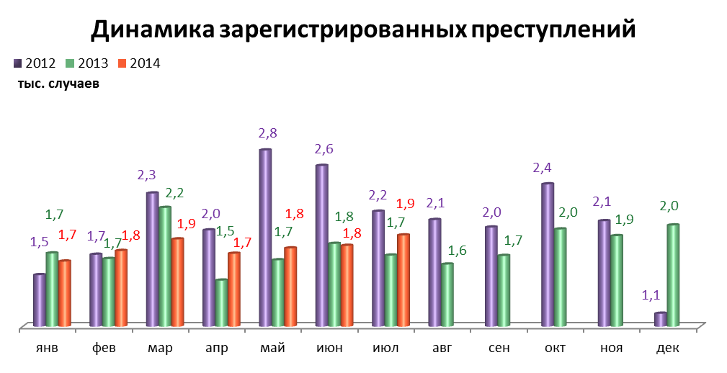

СРАВНИТЕЛЬНЫЙ АНАЛИЗ
СОЦИАЛЬНО-ЭКОНОМИЧЕСКОГО РАЗВИТИЯ
РОССИЙСКОЙ ФЕДЕРАЦИИ, ПЕРМСКОГО КРАЯ И ГОРОДА ПЕРМИ

Динамика объема работ, выполненных по виду деятельности «Строительство»

 | Российская Федерация |  | Пермский край |  | Пермь
 | Млрд. рублей | в % к соотв. периоду предыдущего года | Млн. руб. | в % к соотв. периоду предыдущего года | Млн. руб. | в % к соотв. периоду предыдущего года
Январь | 254,7 | 94,6 | 3 185,6 | 63,8 | 745,1 | 72,7
Февраль | 281,4 | 97,6 | 3 717,5 | 71,4 | 821,4 | 90,2
Март | 367,3 | 96,9 | 4 005,5 | 72,1 | 1 119,4 | 85,0
Апрель | 392,9 | 97,2 | 4 510,2 | 85,1 | 1 327,0 | 121,0
Май | 431,4 | 94,6 | 6 290,1 | 105,4 | 1 369,4 | 122,1
Июнь | 551,1 | 101,2 | 7 421,6 | 97,8 | 1 863,7 | 117,5
Июль | 559,4 | 95,4 | 7 511,2 | 98,8 | 1 735,4 | 88,7

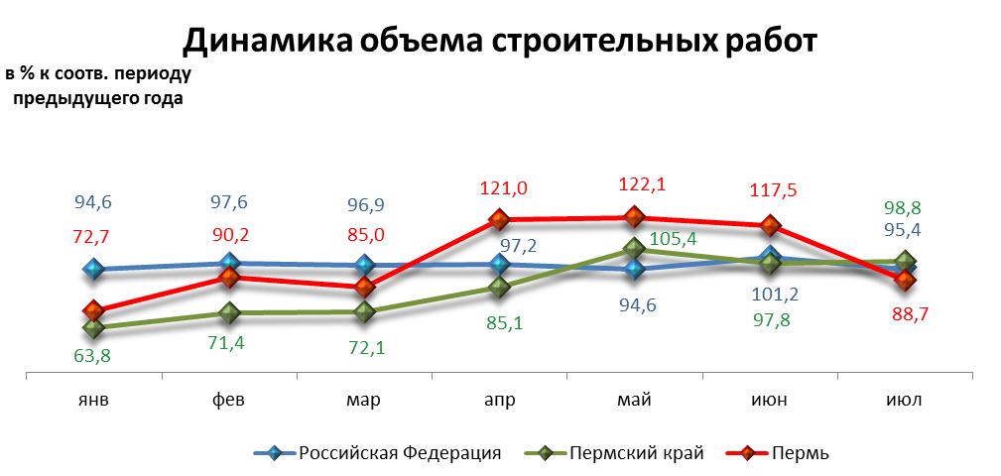

Динамика ввода в действие жилых домов

 | Российская Федерация |  | Пермский край |  | Пермь
 | Млн. кв. м общей площади | в % к соотв. периоду предыдущего года | Тыс. кв. м общей площади | в % к соотв. периоду предыдущего года | Тыс. кв. м общей площади | в % к соотв. периоду предыдущего года
Январь | 4,6 | 129,1 | 22,9 | 89,5 | 7,35 | 45,5
Февраль | 4,1 | 140,8 | 93,0 | 260,0 | 54,11 | 400,0
Март | 4,9 | 125,6 | 75,1 | 158,4 | 22,83 | 100,1
Апрель | 4,3 | 115,8 | 62,4 | 113,8 | 33,89 | 143,4
Май | 4,6 | 135,8 | 66,2 | 184,3 | 30,58 | 169,5
Июнь | 6,9 | 135,3 | 58,2 | 152,8 | 30,31 | 190,3
Июль | 5,8 | 138,5 | 100,6 | 210,0 | 50,29 | 230,0

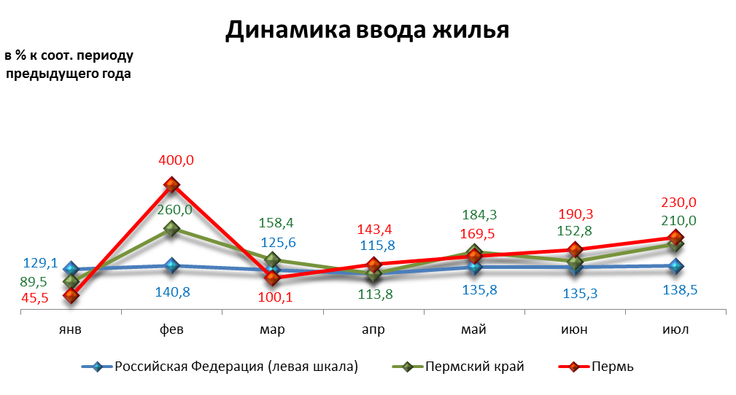

Индексы потребительских цен и тарифов на товары и услуги

 | Российская Федерация |  | Пермский край
 | к предыдущему периоду | к декабрю предыдущего года | к предыдущему периоду | к декабрю предыдущего года
Январь | 100,6 | 100,6 | 100,6 | 100,6
Февраль | 100,7 | 101,3 | 100,7 | 101,2
Март | 101,0 | 102,3 | 101,1 | 102,4
Апрель | 100,9 | 103,2 | 100,8 | 103,2
Май | 100,9 | 104,2 | 100,6 | 103,9
Июнь | 100,6 | 104,8 | 100,6 | 104,5
Июль | 100,5 | 105,3 | 100,7 | 105,2

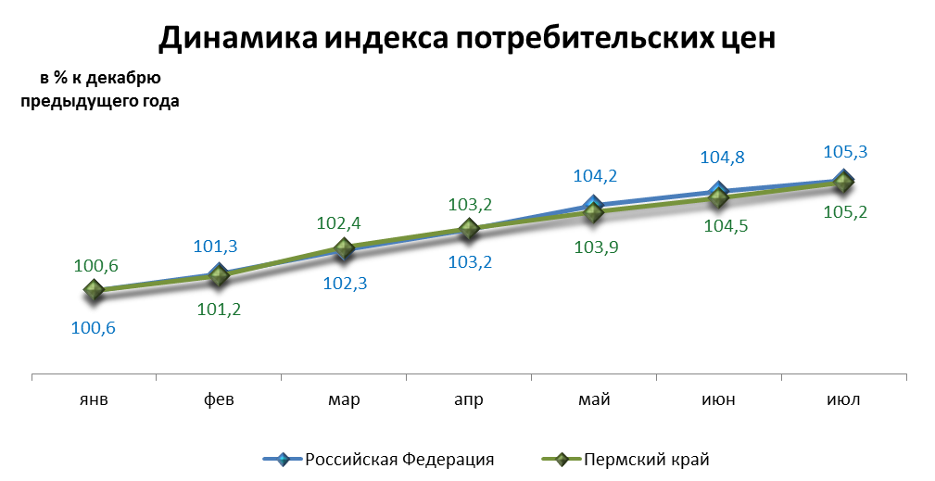

Среднемесячная номинальная начисленная заработная плата

 | Российская Федерация |  | Пермский край |  | Пермь
 | руб. | в % к соотв. периоду предыдущего года | руб. | в % к соотв. периоду предыдущего года | руб. | в % к соотв. периоду предыдущего года
Январь | 29 535,0 | 111,6 | 25 655,6 | 116,3 | 35 153,6 | 121,3
Февраль | 29 255,0 | 111,1 | 24 279,6 | 113,3 | 31 838,8 | 111,9
Март | 31 486,0 | 111,0 | 25 414,7 | 111,7 | 33 269,8 | 109,5
Апрель | 32 947,0 | 110,8 | 27 408,0 | 114,0 | 36 537,0 | 111,3
Май | 32 272,0 | 109,9 | 26 780,3 | 111,2 | 35 598,0 | 111,9
Июнь | 33 726,0 | 110,1 | 27 969,9 | 109,4 | 36 886,7 | 107,2

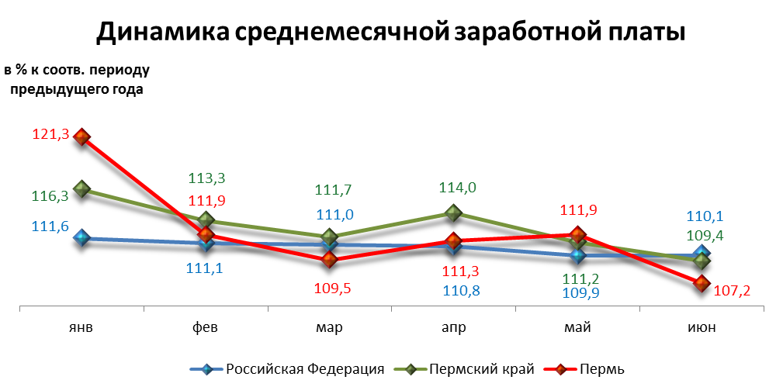

Динамика численности безработных

 | Российская Федерация |  | Пермский край |  | Пермь
 | тыс. человек | в % к предыдущему месяцу | человек | в % к предыдущему месяцу | человек | в % к предыдущему месяцу
Январь | 931,0 | 101,5 | 20 561,0 | 95,5 | 2 801,0 | 100,0
Февраль | 953,0 | 102,4 | 21 118,0 | 95,9 | 2 846,0 | 101,6
Март | 941,0 | 98,7 | 20 949,0 | 93,8 | 2 777,0 | 99,1
Апрель | 933,0 | 99,1 | 21 457,0 | 96,8 | 2 932,0 | 104,6
Май | 905,0 | 97,0 | 20 744,0 | 98,7 | 2 748,0 | 98,1
Июнь | 869,0 | 96,0 | 20 022,0 | 97,0 | 2 625,0 | 93,7
Июль | 854,0 | 98,4 | 20 087,0 | 100,6 | 2 712,0 | 96,8

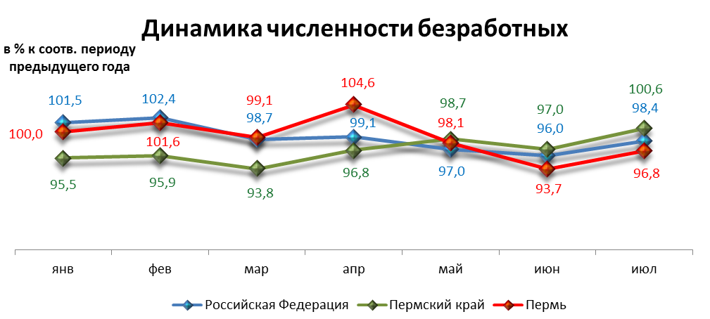

При подготовке Кратких итогов социально-экономического развития города Перми за январь-июль 2014 года использовались данные Территориального органа Федеральной службы государственной статистики по Пермскому краю, ГКУ Центр занятости населения города Перми Пермского края и информация, представленная функциональными органами администрации города Перми.

Ответственный исполнитель:
Консультант отдела анализа и прогнозирования
Планово-экономического департамента администрации города Перми
Аксенова Татьяна Леонидовна
+7 (342) 212 19 97

